ITAN DE OXUN
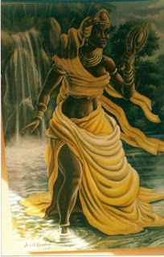
Conta um itan do Odu Oxefun, que certo dia, Oxun recebeu de Obatalá, a ordem de iniciar o primeiro ser humano no culto aos Orixás.
Havendo selecionado entre muitos, aquele que viria a ser o primeiro iniciado, Oxun tratou de seguir as orientações fornecidas pelo grande Orixá-Funfun, contando para isto com o auxílio de Elegbara e Osaiyn, além das orientações de Orunmilá.
Todos os preceitos foram seguidos à risca e era Orunmilá, através da consulta ao oráculo, quem traduzia as orientações emanadas de Obatalá.
Ao fim da cerimônia, verificou-se uma total mudança na personalidade do iniciado que, de pessoa comum, transformou-se num ser excepcional, dotado de profundo sentimento religioso e plena dedicação ao culto para o qual havia sido preparado.
Diante deste fato, Oxun, percebendo que jamais seria possível a obtenção de um ser humano de tantas qualidades, intercedeu junto ao Grande Orixá para que o sacerdote fosse preservado do toque de Iku.Obatalá, em sua imensa sabedoria, não querendo interferir na lei natural que determina que todos os seres vivos devem um dia ser entregues aos cuidados de Iku, admitiu a possibilidade de eternizar, apenas simbolicamente, aquele a quem foi confiada a propagação de sua própria religião e desta forma, ordenou que sobre sua cabeça fosse colocado o oxú, transformando-o, imediatamente, numa ave a que deu o nome de Etú (galinha d'Angola)

